Отчет по лабораторной работе №6

Операционные системы

Намруев Максим Саналович

Содержание

# 1 Цель работы

Приобретение практических навыков взаимодействия пользователя с системой посредством командной строки

# 2 Выполнение лабораторной работы

Определяю полное имя мое домашнего каталога (рис. 1).

Рис. 1: Определение полного имени домашнего каталога

Рис. 1: Определение полного имени домашнего каталога

Перехожу в каталог /tmp и вывожу его содержимое разными командами.(рис. 2).(рис. 3).(рис. 4).

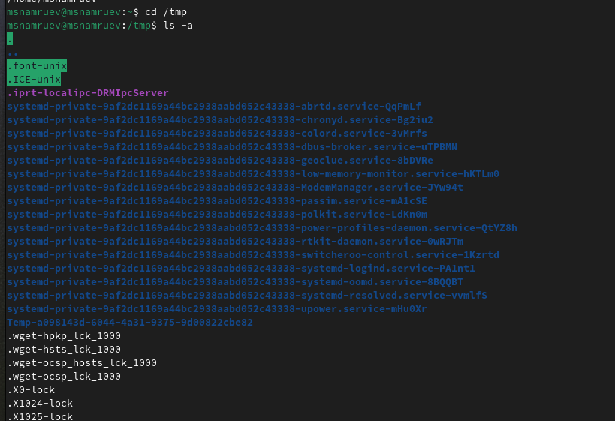

Рис. 2: Вывод содержимого /tmp

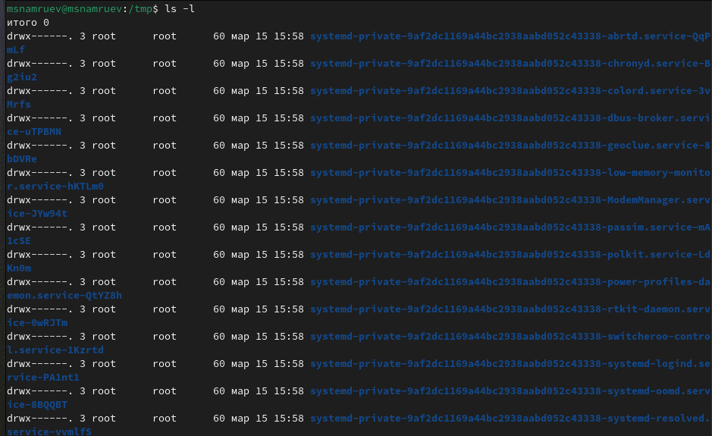

Рис. 3: Вывод содержимого /tmp

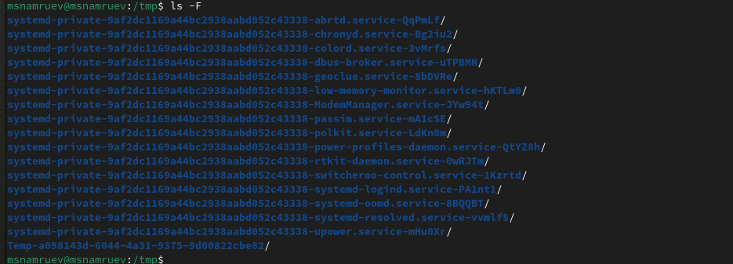

Рис. 4: Вывод содержимого /tmp

Определяю есть ли в каталоге /var/spool подкаталог и именем cron (рис. 5).



Рис. 5: Определение наличия подкаталога

Перехожу в мой домашний каталог и вывожу на экран его содержимое, определяя, кто является владельцем файлов.(рис. 6).

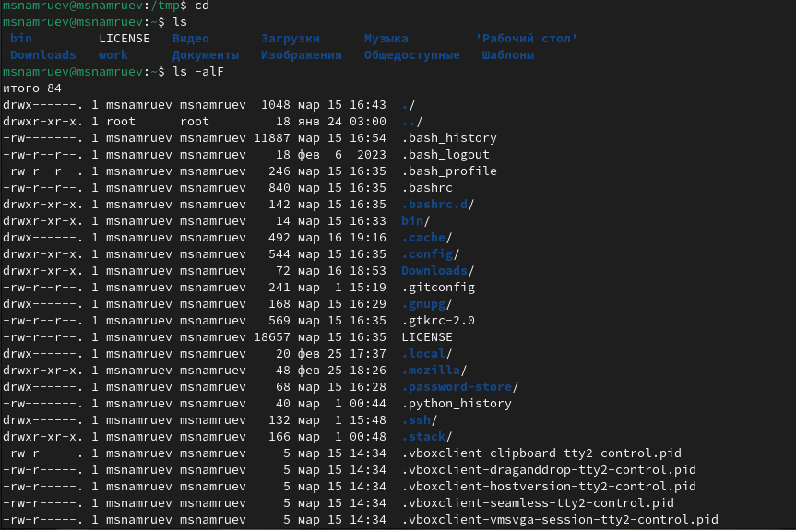

Рис. 6: Вывод содержимого домашнего каталога

Создаю каталог newdir(рис. 7).

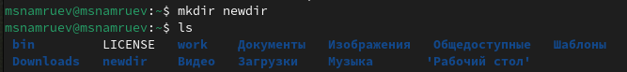

Рис. 7: Создание каталога

В нем создаю каталог morefun(рис. 8).

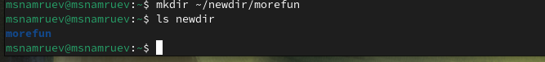

Рис. 8: Создание каталога в каталоге

Далее одной командой создаю 3 каталога и удаляю их(рис. 9).

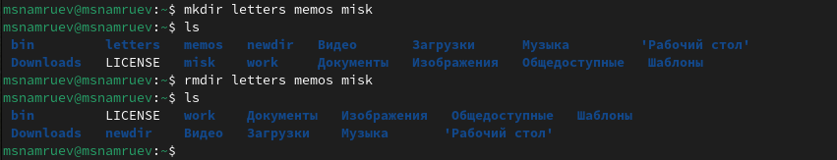

Рис. 9: Создание и удаление 3 каталогов одной командой

Пытаюсь удалить каталог newdir командой rm(рис. 10).

Рис. 10: Попытка удаление каталога

Рис. 10: Попытка удаление каталога

Удаляю каталог morefun.(рис. 11).

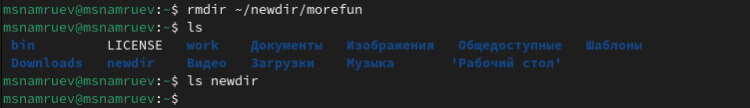

Рис. 11: Удаление каталога morefun из домашнего каталога

Определяю с помощью какой команды можно вывести сожержимое не только указаного каталога, но и подкаталогов(рис. 12).

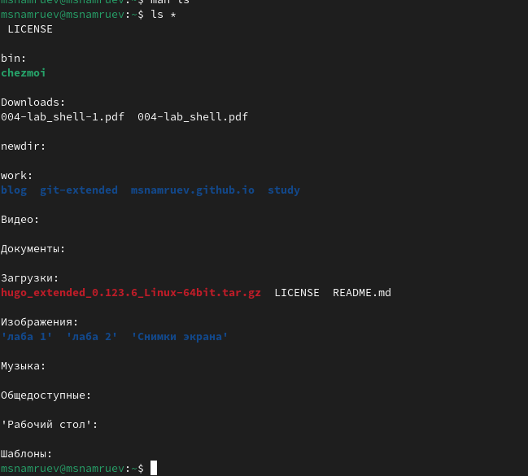

Рис. 12: Определение опции

С помощью команды man определяю набор опций команды ls, позволяющий отсортировать по времени последнего изменения выводимый список содержимого каталога с развёрнутым описанием файлов(рис. 13).

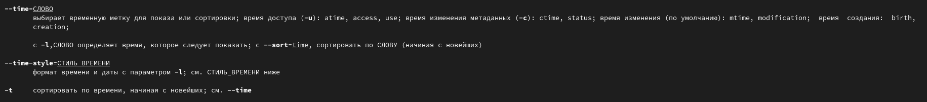

Рис. 13: Определение опции

Использую команду man для просмотра описания команд cd, pwd, mkdir, rmdir, rm.(рис. 14).

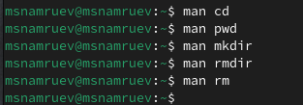

Рис. 14: Просмотр опций

выполняю модификацию и исполнение команды из буфера команд(рис. 15).

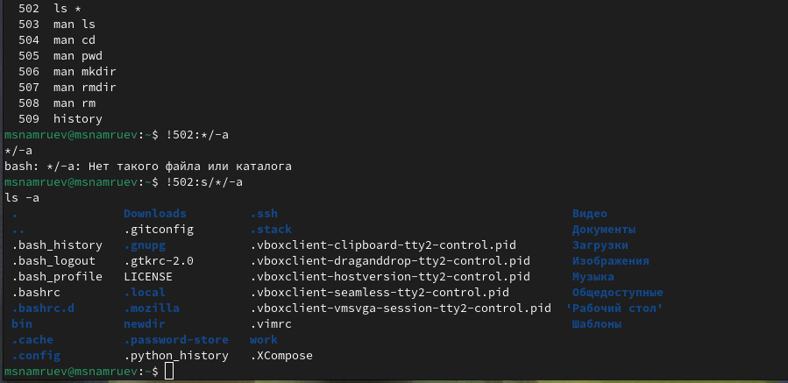

Рис. 15: Модификация команд

# 3 Выводы

После выполнения данной лабораторной работы я приобрел навыки взаимодействия пользователя с системой посредством командной строки